新北市102學年度國中技藝競賽
設計職群(電腦繪圖主題)實施辦法

- 依據：
「國民中學技藝教育學程學生技藝競賽實施要點」暨本市實際需要辦理。
- 目的：
- 加強學生學習動機與興趣，增進學習成效及提昇技能水準。
- 培養學生團隊合作、問題解決、跨領域技能等能力，建立學生之自我成就感。
- 透過國中技藝教育學程技藝競賽活動，相互觀摩、分享教學經驗，提昇教學品質。
- 藉由競賽活動，使競賽成績優異學生，依中等以上學校技藝技能優良學生甄審及保送入學辦法規定升讀高中職學校，擴大學生進路發展管道，吸引更多具實作性向之國民中學學生參與。
- 辦理單位：
- 指導單位：教育部
- 主辦單位：新北市政府教育局
- 承辦單位：臺北市惇敘工商職業學校
- 競賽職群(主題)：設計職群(電腦繪圖主題)
- 參加對象：
(一)本市各國中選讀技藝教育學程之學生(包括技藝專班、合作式技藝班、自辦式
技藝班及技藝教育中心)。
(二) 參賽職群由國中、高中職以「技藝教育學程班」為單位，每生以報名一職群一主題為限。重複報名者取消參賽資格及得獎獎項，學校須負相關行政責任。
(三) 參賽選手由國中、高中職以「技藝教育學程班」為單位進行推舉，或由辦理技藝教育學程之高中職辦理初賽擇優推薦報名。
六、報名日期：103年1月6日(星期一)至103年1月13日(星期一)
七、報名方式：
(一)採網路報名方式，由各國中端於報名期限內至「新北市國中技藝競賽資訊系統網站」線上報名(網址：http://203.72.44.243/ )，再列印報名表核章，紙本報名資料於期限內掛號郵寄至「臺北市惇敘工商教務處收」(地址：臺北市北投區泉源路221號) ，信封請註明「設計職群(電腦繪圖主題)」字樣。郵戳為憑，逾期恕不受理。
(二)本職群(電腦繪圖主題)報名名額為各校技藝學程每班2人。
(三)承辦人：實習組劉守信組長，聯絡電話：(02)2891-2630分機112。
八、競賽日期：103年2月22日(星期六)。
九、競賽地點：惇敘工商(地址：臺北市北投區泉源路221號 )。
十、競賽內容：
(一)依職群特性採實際操作、創意設計等方式競賽，包含學科及術科。學科考題佔 20%，術科考題依各職群課程架構及主題命題，佔80%。
(二)競賽試題由考務中心聘請學科、術科命題委員研議訂定，並事先公佈。
十一、評審委員：
(一)由考務中心依評審迴避原則，遴聘該職類檢定與業界專家擔任監評委員，並陳報教 育局核備。
(二)監評標準由各職類監評委員依各職群實作狀況訂定之，並依參賽學生總成績之高低 順序排定名次錄取。
十二、錄取方式與獎勵：每一主題各錄取1至6名各1名及佳作數名為原則，總錄取名額以該職群主題報名人數之30%為上限。
(一)學生：
1.參與競賽獲獎學生，由本市頒發獎狀，並於獎狀內註記職群名稱、參賽主題及獲得之獎項、名次。
2.獲佳作以上者得依「基北區103學年度國中技藝技能優良學生甄審保送就讀高職及高中附設職業類科作業要點」規定申請進入高中職就讀。或在不限制分發區域下，可輔導分發升讀高中職實用技能學程。凡參加競賽者由本市頒發參加競賽證明以資獎勵。
(二)指導教師：
1.凡學生獲獎第1名至第3名之指導教師（以報名表上之指導老師為準），教育局頒發獎狀，市屬學校教師得依據「公立高級中等以下學校教師成績考核辦法」第六條第一項第五款第七目規定及「新北市政府所屬各級學校辦理教師敘獎處理原則」附表敘獎項目第十三項第四款指導各項第1名者，有功人員3人嘉獎2次；第2、3名者，有功人員3人嘉獎1次，非市屬學校建議依上開原則比照辦理敘獎。
2.前項學生獲獎若為同一指導老師者，請依規定辦理擇優敘獎。
(三)辦理本次競賽、頒獎典禮有功人員及指導老師之獎勵，由本局依相關規定予以敘獎。
十三、參賽須知：
(一)競賽分學科與術科：
(1)學科佔總成績20%，以學科題庫內容為主。選擇題50題，每題2分。
(2)術科佔總成績80%，以術科競賽內容為主(如附件1)，評分標準如下：
版面構成 | 電腦技法 | 完成度 | 電腦繪圖主題
45% | 40% | 15% | 電腦繪圖主題

(3)名次計算：以學、術科比例合計為個人總成績，依參賽者總成績高低決定名次， 若總成績相同則以術科成績較高者為優先。若術科成績相同，則以學科成績成 績高者為優先，若學科成績相同則依序以版面構成、電腦技法、完成度等項目分數高低為決定名次標準。
(二)學、術科競賽規則：新北市102學年度國中技藝教育設計職群電腦繪圖主題技藝競賽「學、術科競賽規則」（如附件2）。
(三)場地設備表：新北市102學年度國中技藝教育設計職群電腦繪圖主題技藝競賽「場地設備表」（如附件3）。
(四)競賽當日流程與時間分配表：新北市102學年度國中技藝教育設計職群電腦繪圖主題技藝競賽「競賽當日流程與時間分配表」（如附件4）。
(五)評分表內容：新北市102學年度國中技藝教育設計職群電腦繪圖主題技藝競賽「評分表」（如附件5）
(六)新北市102學年度國中技藝教育設計職群電腦繪圖主題技藝競賽「考場地理位置與交通動線圖」（如附件6）
十四、成績複查：依公文及電子公告時間為準。
十五、頒獎典禮：暫訂103年5月辦理，由承辦學校得將競賽獲獎之作品(實物、照片或影片等)，配合頒獎典禮辦理成果展示。
十六、因故如需臨時更換競賽選手，請務必於103年2月12日(星期三)前通知教育局（2960-3456分機2737），並提出相關證明，正式行文至教育局，經核准後，始能進行選手更換。
十七、經費：辦理本競賽及活動所需經費由教育部相關經費補助及本市相關經費項下支應。
十八、本計畫奉核後實施，修正時亦同。

附件1
新北市102學年度國中技藝競賽
設計職群(電腦繪圖主題)術科試題
一、題目說明：新北市旅遊公仔描繪
- 完稿尺寸：A4直式輸出。
- 只可使用題目所附之圖檔、Illustrator內含之圖檔或比賽時間中自行繪製之圖案做為設計元件，如使用其他圖檔則取消比賽資格。
- 術科之圖檔於102年12月18日題目公告日置於技藝競賽網站，請自行下載以做練習之用。
- 題目說明：請就抽題圖稿以Illustrator CS6軟體做現場描繪並著色，主辦單位僅提供紙本圖樣，「山櫻花王子」或「茶花公主」及「新北市政府」文字之圖檔。參賽同學可以於時間內另增添背景或其他有利構圖之物件。
- 競賽時間：６０分鐘（不含列印）。
- 參考圖檔如下（提供紙本）：
山櫻花王子 | 茶花公主
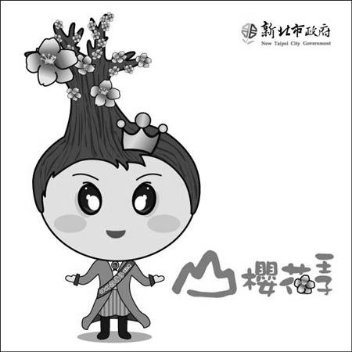 | 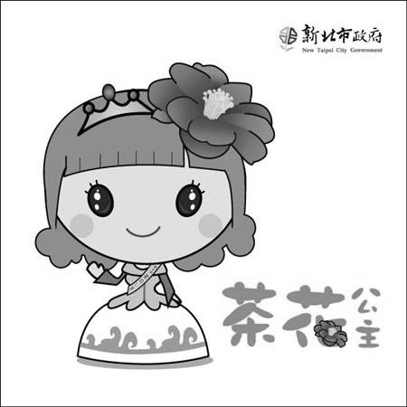

提供電子檔（jpg檔）
 |  | 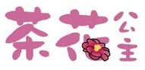
附件2
新北市102學年度國中技藝競賽
設計職群(電腦繪圖主題)學、術科競賽規則法

一、參賽學生請於指定時間攜帶學生證報到，如未於時間內報到或未帶證件，以棄權論，不得異議。術科報到時間依抽籤順序，於每場比賽前10分鐘開始報到，各場次比賽開始10分鐘後，不得再報到；各場比賽如因故延誤，得由評審議決後重新訂定。
二、學科競賽：參賽學生請穿著各校制服(運動服) 並攜帶學生證應檢，參加學科筆試準入場應試，逾時10分鐘不得入場，未滿20分鐘不得出場，違者該科不予計分。
三、術科競賽：請穿著各校制服(運動服) 並攜帶學生證應檢，術科60分鐘方能交卷，交完卷後收拾工具方可離場，違者該科不予計分。
四、競賽使用器具設備，除非有損壞，不得要求更換。
五、競賽所需材料，由承辦單位提供，不得攜帶任何材料入場應試，違者該科不予計分。
六、競賽期間，參賽學生如有下列情形，依規定扣分：
1.大聲喧嘩，扣總分10分
2.傳遞、夾帶或與其他參賽者談話者，扣總分20分
3.未經評審同意，擅自更換器具或調換作業位置者，扣總分20分
4.經評審認定有重大不法情事或危及其他參賽學生安全或權益者，得令其出場，取消資
格。
5.未於時間內將成品送至評審室，成品不予計分。
七、參賽選手於競賽時，如因故需離開試場，需經評審同意，並由承辦單位派人陪同，時間繼續計算，不另折計。
八、比賽會場遇有重大事故，由評審議決處理之，承辦單位協助。
九、競賽時間截止時，即應立即出場，違者該術科不予計分。
十、競賽成品需依評審指示，置於評審室，不得攜出。
十一、各校領隊、指導教師或參賽同學不得在試場外逗留窺探，違者該組(校)不予計分。

附件3
新北市102學年度國中技藝競賽
設計職群(電腦繪圖主題)場地設備表
項次 | 名稱 | 規格 | 單位 | 數量 | 備註
一 | 主機 | 記憶體512MB以上  CPU Pentium Core2以上 | 台 | 一
二 | 顯示器 | 彩色19吋 | 台 | 一
三 | 軟式磁碟機 | - | 台 | X
四 | 光碟機 | Asus 50倍速 | 台 | 一
五 | 鍵盤 | WINXP鍵盤 | 個 | 一
六 | 作業系統及測驗軟體 | WINXP  Adobe Illustrator CS6 | 套 | 一
七 | 輸入法 | 注音、新注音、新倉頡、大新倉頡、嘸蝦米 | X | X
八 | 字型 | 除預設之字型外，無加裝其他字型 | X | X
注意事項：依協調會決議為公平起見除非機器本身有問題所有選手一律使用大會準備之設備，不得使用手寫板，不得要求更換機器設備。

附件4
新北市102學年度國中技藝競賽
設計職群(電腦繪圖主題) 競賽當日流程與時間分配表

競賽日期：民國103年2月22日(星期六)

項目 | 時間 | 地點 | 備註
報 到 | 09:20~09:50 | 惇敘工商  楚衛館(活動中心) | 午餐可代訂
競賽規則說明 | 10:00~10:30 | 電腦教室
術科測驗 | 10:30~11:30 | 電腦教室
午餐與休息 | 12:10~13:10 | 楚衛館(活動中心)
學科測驗 | 13:20~14:10 | 孝章樓2樓

備註：1.成績由新北市政府教育局統一公告
2.各場次時間得依現場狀況修正，考生應隨時準備

附件5
新北市102學年度國中技藝競賽
設計職群(電腦繪圖主題)
【評分表】

應考者姓名
應考 日期 | 1103年2月22日(星期六)
准考證號碼
考 場
工作崗位
場 次

術  科  評  分  標  準
  版面構成 | 電腦技法 | 文字造形 | 電腦繪圖主題
  45% | 40% | 15% | 電腦繪圖主題
術科（80％）
學科（20％）
總 分

評審簽章：
附件6
新北市102學年度國中技藝競賽
設計職群(電腦繪圖主題)

【惇敘工商地理與交通動線圖】
